

Centro Estadual de Educação Tecnológica Paula Souza
Faculdade de Tecnologia Rafael Almeida Camarinha
Desenvolvimento de Software Multiplataforma
Disciplina de Design Digital

Sistema BOE Escolar
Boletim de Ocorrência Escolar para Registro de Ocorrências Graves

Documentação Técnica

Autor: ALISSON NOGUEIRA CLARO
Autor: PEDRO MARTINS
Autor: RAFAEL DI PIETRO GERZELI

Orientador: Prof. Dr. Cassio Faria Silva

Marília
2026

Sumário

Tema / Briefing 3
Título do Projeto 3
Natureza do Projeto 3
Problematização 3
Justificativa 3
Objetivo Geral 3
Objetivos Específicos 3
Público-Alvo e Regras de Uso 4
Pesquisa de Referências e Benchmarking 4
Análise dos Resultados 5
Planejamento Visual 5
Paleta de Cores 5
Tipografia 6
Estilo Visual 6
Wireframes e Fluxos de Navegação 7
Objetivo dos Wireframes 7
Estrutura Geral 7
Ferramenta Utilizada 7
Protótipos de Alta Fidelidade 8
Principais Características 8
Telas Desenvolvidas 8
Criação de Elementos Gráficos 8
Logotipo 9
Ícones e Ilustrações 9
Botões e Componentes de Interface 9
Considerações Finais 9

Tema / Briefing

Título do Projeto
BOE Escolar — Sistema de Boletim de Ocorrência Escolar para uso exclusivo de professores.

Natureza do Projeto
Desenvolvimento de uma interface digital em formato mobile, voltada ao registro organizado de ocorrências escolares graves envolvendo alunos. O sistema é destinado ao uso exclusivo de professores e tem como finalidade apoiar a formalização de registros que, quando necessário, poderão ser encaminhados ao Conselho Tutelar ou à equipe responsável da instituição de ensino.

Problematização
No ambiente escolar, ocorrências graves envolvendo estudantes precisam ser registradas com clareza, responsabilidade, padronização e respeitar a segurança do professional da área que está exercendo a profissão como educador profissional. Quando esse processo é feito de forma manual ou sem um modelo definido, podem surgir problemas como perda de informações, registros incompletos, dificuldade de consulta posterior e falta de organização e possíveis agravantes relacionado a segurança do professional e no encaminhamento aos responsáveis competentes.
Além disso, situações sensíveis exigem atenção especial à privacidade dos alunos e à objetividade das informações. Dessa forma, torna-se necessário um sistema que facilite o preenchimento do boletim, organize os dados essenciais da ocorrência e contribua para uma comunicação mais segura entre professores, gestão escolar e órgãos de proteção, como o Conselho Tutelar.

Justificativa
O projeto BOE Escolar foi pensado para atender à necessidade de uma ferramenta simples, objetiva e acessível para professores registrarem ocorrências graves no contexto escolar. A proposta busca substituir ou complementar formulários manuais, oferecendo uma interface padronizada que auxilie na descrição dos fatos, identificação dos envolvidos, data, horário, local e providências adotadas e assegurar que o profissional não entre em contato direto com parentes ou envolvidos do mesmo dependendo do grau da ocorrência.
Por se tratar de informações sensíveis, o sistema deve priorizar o uso institucional, a clareza visual, a organização dos campos e o acesso restrito. Assim, o projeto contribui para uma rotina escolar mais documentada e responsável, auxiliando no acompanhamento de casos e na tomada de decisões por parte da escola.

Objetivo Geral
Desenvolver uma interface mobile para registro de boletins de ocorrência escolar graves, permitindo que professores documentem casos envolvendo alunos de maneira organizada, padronizada e adequada para possível encaminhamento ao Conselho Tutelar.

Objetivos Específicos
- Criar uma interface simples e intuitiva para uso por professores;
- Organizar campos essenciais para o registro da ocorrência, como identificação do aluno, turma, data, local, tipo de ocorrência e descrição dos fatos;
- Facilitar a consulta e o acompanhamento de ocorrências registradas;
- Aplicar princípios de UX/UI para reduzir erros de preenchimento;
- Garantir uma identidade visual séria, institucional e adequada ao contexto escolar;
- Prever restrição de acesso, considerando que o sistema é de uso exclusivo de professores e equipe autorizada;
- Produzir protótipos e telas que representem o fluxo principal da aplicação.



Público-Alvo e Regras de Uso
O público-alvo do BOE Escolar é formado por professores, coordenadores pedagógicos e profissionais autorizados pela escola. O sistema não é destinado ao uso por alunos ou responsáveis, pois lida com informações institucionais e registros de caráter sensível.
- Acesso restrito aos professores e usuários autorizados;
- Registro apenas de ocorrências consideradas graves pela instituição;
- Uso de linguagem objetiva, respeitosa e sem julgamentos pessoais;
- Encaminhamento ao Conselho Tutelar somente quando cabível e conforme orientação da escola;
- Proteção dos dados dos alunos e preservação da confidencialidade das informações.

Pesquisa de Referências e Benchmarking
O processo de pesquisa teve como objetivo observar soluções e práticas relacionadas a formulários digitais, sistemas escolares e modelos de registro de ocorrências. Foram considerados três tipos de referência: formulários online, sistemas acadêmicos e documentos institucionais de ocorrência.
Referência | Pontos Fortes | Pontos Fracos
Formulários digitais | Facilidade de preenchimento, campos padronizados e rapidez no envio. | Podem não ter controle adequado de acesso ou histórico organizado.
Sistemas escolares | Integração com dados de alunos, turmas e professores. | Alguns sistemas são complexos e possuem muitas telas.
Modelos impressos de ocorrência | Estrutura formal e linguagem institucional. | Dificuldade de armazenamento, consulta e compartilhamento seguro.

Análise dos Resultados
A análise demonstrou que a solução ideal deve unir a objetividade dos formulários digitais, a organização dos sistemas escolares e a formalidade dos documentos institucionais. Dessa forma, o BOE Escolar propõe uma experiência direta, com poucos passos e foco no preenchimento correto das informações.
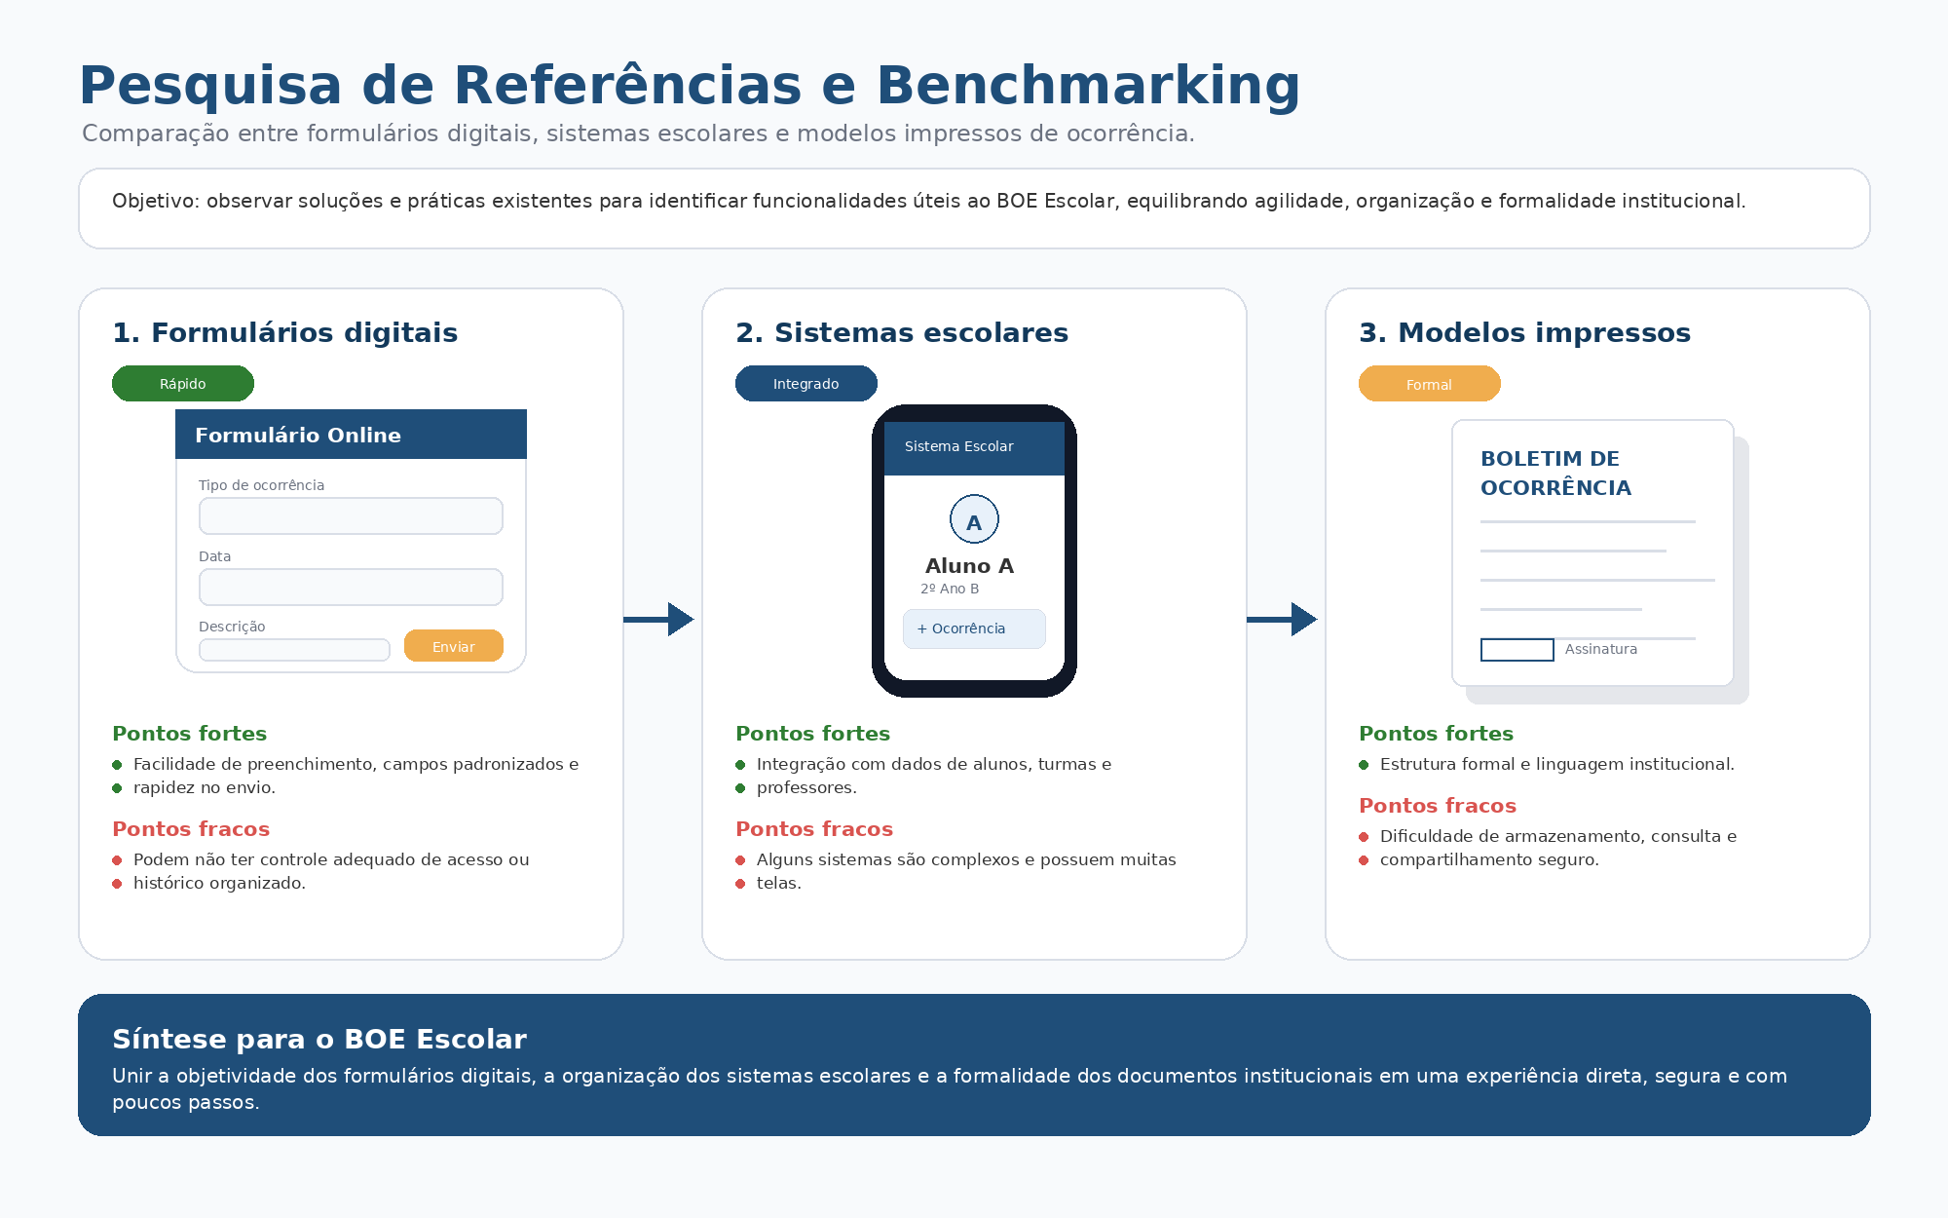

Planejamento Visual
O planejamento visual do BOE Escolar foi desenvolvido para transmitir seriedade, segurança e clareza. Como o sistema será utilizado em situações delicadas, a interface deve evitar excesso de elementos decorativos, priorizando legibilidade, contraste e hierarquia de informações.

Paleta de Cores
- Azul Institucional (#1F4E79): transmite confiança, organização e formalidade;
- Branco (#FFFFFF): garante limpeza visual e facilita a leitura;
- Cinza Claro (#F2F4F7): utilizado como fundo neutro para separar áreas da interface;
- Cinza Escuro (#333333): aplicado em textos principais para bom contraste;
- Vermelho Alerta (#D9534F): utilizado com moderação para sinalizar ocorrências graves ou ações de atenção.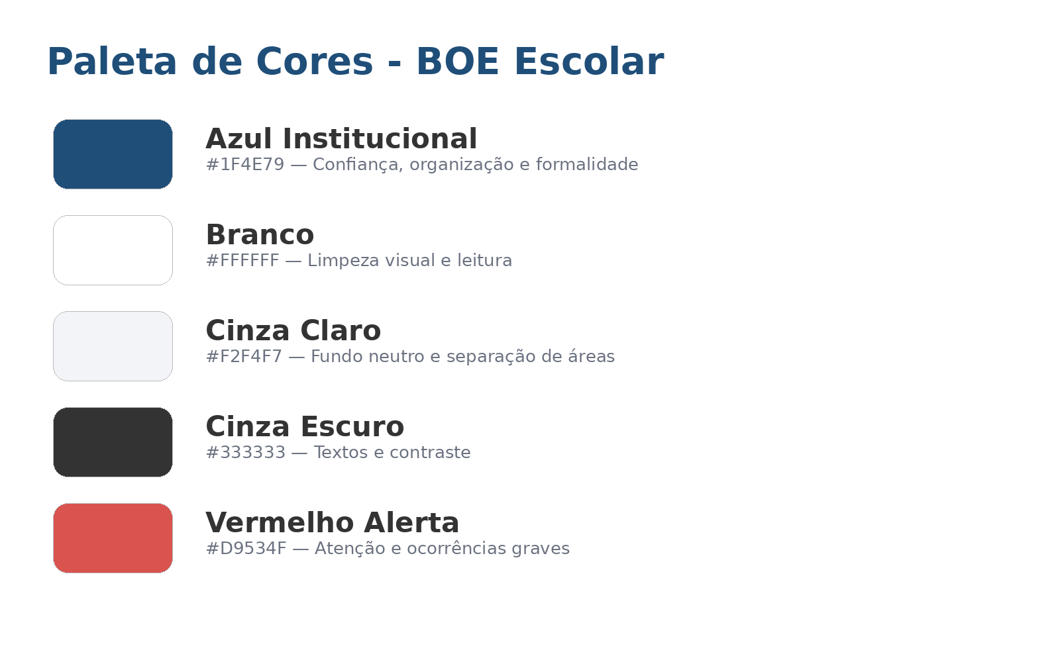

Tipografia
- Títulos: Poppins Bold ou Arial Bold, reforçando hierarquia e clareza;
- Textos e formulários: Inter Regular ou Arial Regular, devido à boa legibilidade em telas digitais;
- Campos e etiquetas: fonte sem serifa, com tamanho adequado para leitura em dispositivos móveis.

Estilo Visual
O estilo visual segue uma abordagem minimalista e institucional, com componentes simples, ícones objetivos e botões bem destacados. A interface deve orientar o professor durante o preenchimento, evitando ambiguidades e reduzindo a possibilidade de campos esquecidos.
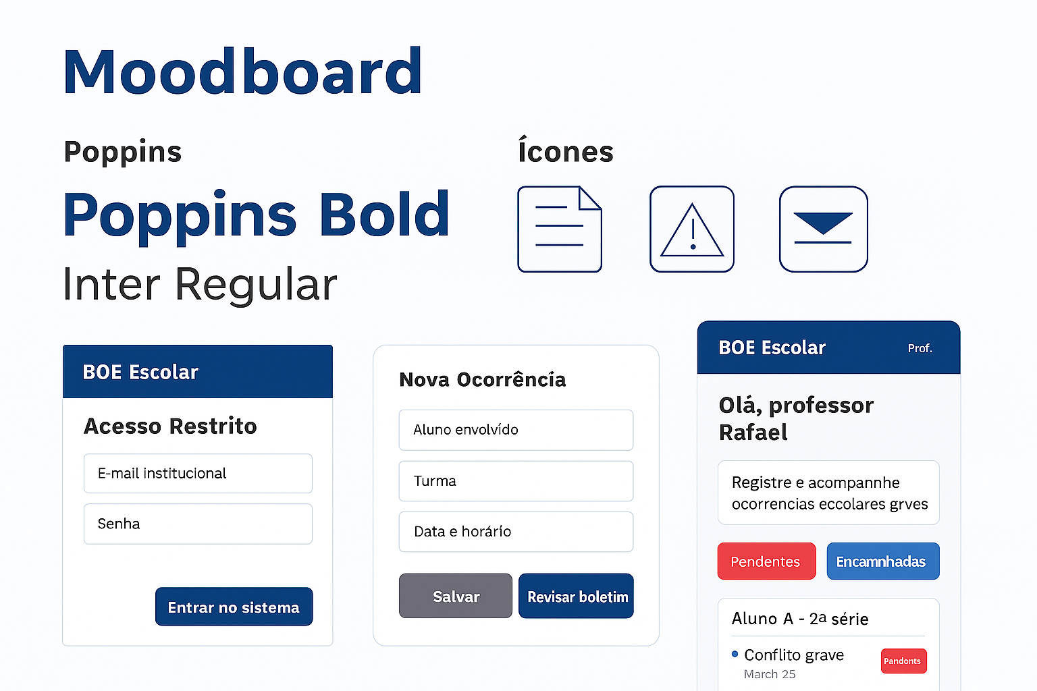

Wireframes e Fluxos de Navegação

Objetivo dos Wireframes
Os wireframes serviram para organizar a estrutura das telas antes da aplicação visual final. Essa etapa permite validar a posição dos campos, a ordem de preenchimento e a navegação entre as funcionalidades principais do sistema.

Estrutura Geral
Fluxo de navegação principal do aplicativo:
- Tela de Login - acesso restrito para professores autorizados;
- Tela Inicial / Painel - exibe opções como registrar nova ocorrência, consultar registros e acessar perfil;
- Nova Ocorrência - formulário com dados do aluno, turma, data, local, tipo de ocorrência e descrição;
- Revisão do Boletim - tela para conferência das informações antes de salvar ou encaminhar;
- Histórico de Ocorrências - lista de registros anteriores com filtros por data, turma ou aluno;
- Detalhes da Ocorrência - visualização completa do boletim registrado;
- Encaminhamento - área para indicar providências adotadas e possível envio à coordenação ou Conselho Tutelar.

Ferramenta Utilizada
Figma.
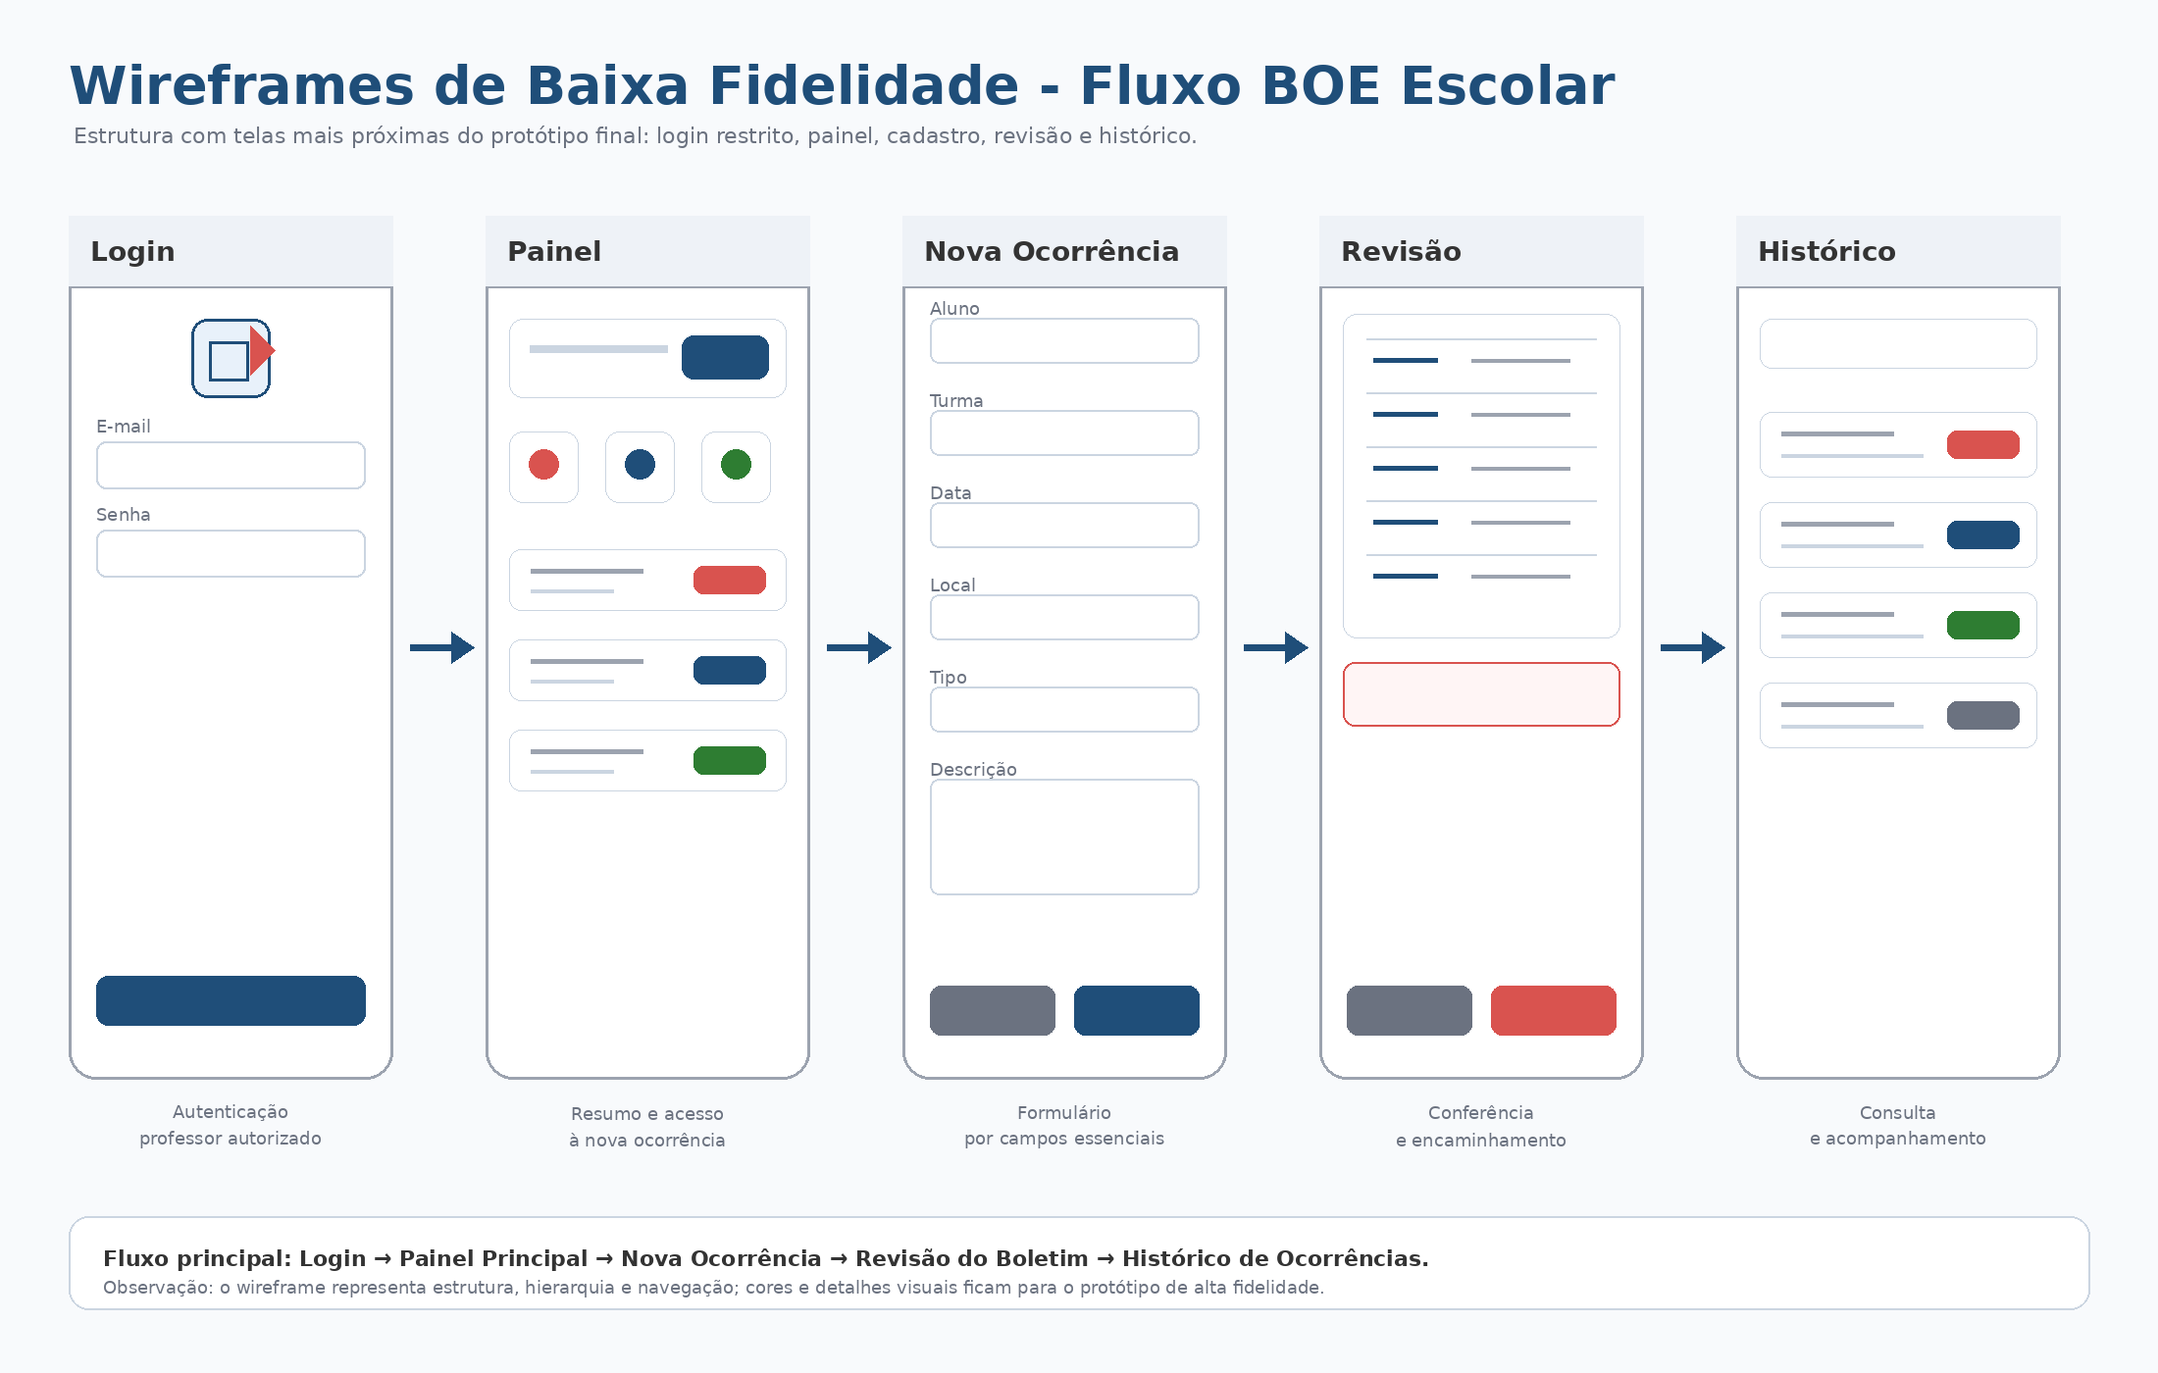

Protótipos de Alta Fidelidade
Após a definição dos fluxos, os wireframes foram evoluídos para protótipos de alta fidelidade, representando a aparência final da aplicação. Nessa etapa foram aplicadas cores, tipografia, botões, ícones e componentes de formulário.

Principais Características
- Interface mobile com navegação simples;
- Campos organizados por etapas para facilitar o preenchimento;
- Uso de cores institucionais e alertas visuais moderados;
- Botões de ação claros, como Salvar, Revisar, Cancelar e Encaminhar;
- Feedback visual após o cadastro de uma ocorrência;
- Histórico de registros para acompanhamento posterior;
- Layout responsivo para diferentes tamanhos de tela.

Telas Desenvolvidas
- Login;
- Painel Principal;
- Cadastro de Nova Ocorrência;
- Revisão do Boletim;
- Histórico de Ocorrências;
- Detalhes da Ocorrência;
- Perfil / Configurações.

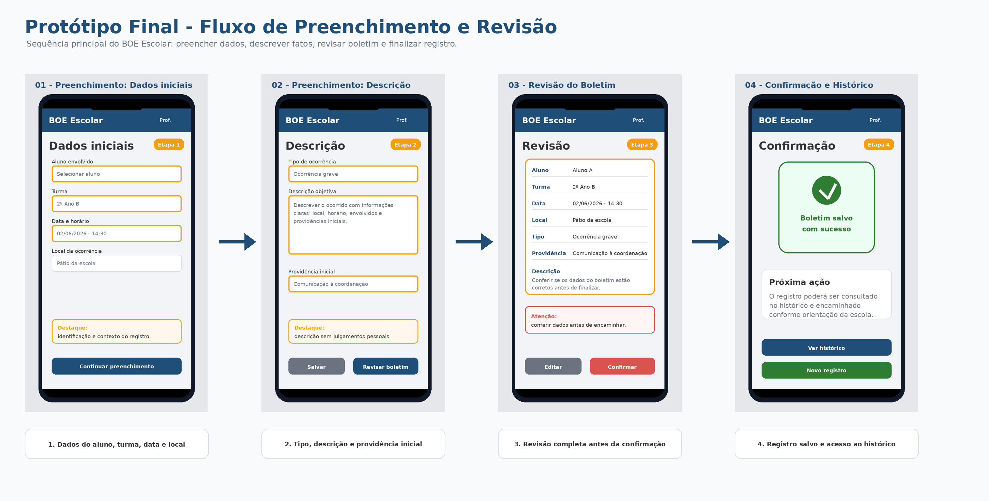

Criação de Elementos Gráficos
A identidade visual do BOE Escolar foi planejada para reforçar a seriedade do tema e a organização do processo de registro. Os elementos gráficos devem ser discretos, funcionais e coerentes com o ambiente educacional.

Logotipo
O logotipo pode representar a união entre escola, registro e proteção. Uma sugestão visual é utilizar elementos como um documento, escudo, livro ou ícone institucional, acompanhados do nome BOE Escolar. A composição deve ser simples, legível e adequada ao contexto acadêmico.

Ícones e Ilustrações
- Ícone de documento para boletins;
- Ícone de alerta para ocorrências graves;
- Ícone de calendário para datas;
- Ícone de usuário para identificação de alunos e professores;
- Ícone de envio para encaminhamentos.

Botões e Componentes de Interface
- Botão primário: azul institucional para ações principais;
- Botão de atenção: vermelho para alertas ou confirmação de ocorrência grave;
- Campos de formulário com bordas arredondadas e boa separação visual;
- Cards para exibição resumida das ocorrências no histórico;
- Mensagens de confirmação após salvar ou enviar registros.
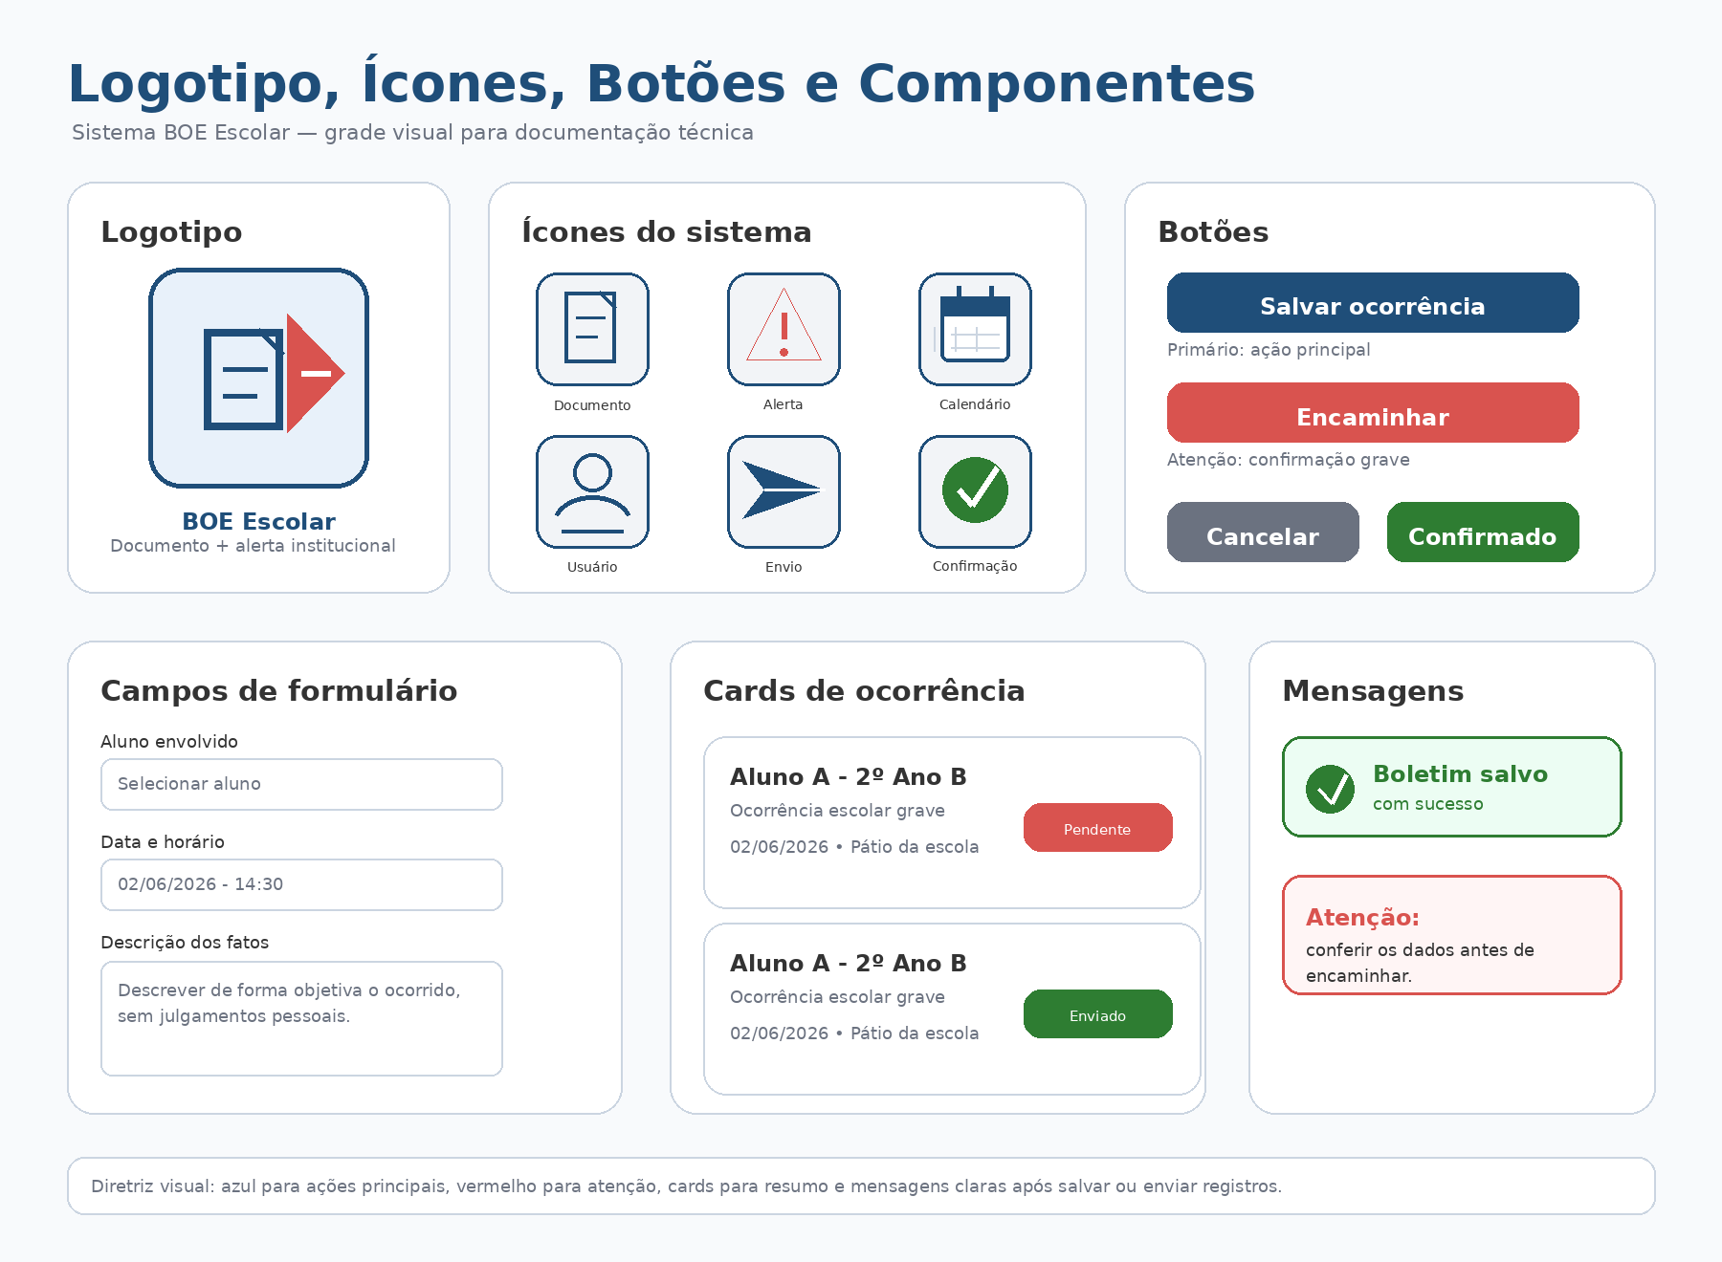

Considerações Finais
O projeto BOE Escolar apresenta uma proposta de interface digital voltada ao registro de ocorrências escolares graves, contribuindo para a organização e padronização das informações dentro da instituição. A solução busca apoiar o trabalho dos professores, oferecendo um ambiente mais prático para documentar situações relevantes e acompanhar providências adotadas.
Durante o desenvolvimento, foram considerados aspectos de usabilidade, clareza visual, segurança da informação e responsabilidade no tratamento de dados sensíveis. Como continuidade, recomenda-se a implementação funcional do sistema, com autenticação de usuários, banco de dados seguro, geração de relatório em PDF e controle de permissões para professores, coordenação e direção escolar.

